

**传感器实验报告**

|  |  |
| --- | --- |
| **专业名称：** | **软件工程** |
| **学生学号：** | **71118415** |
| **学生姓名：** | **叶宏庭** |

**2021年6月4日**

## **实验三 金属箔式应变片——全桥性能实验**

### 一、实验目的

比较全桥、半桥与单臂电桥的不同性能，了解其特点。

### 二、实验原理

全桥测量电路中，将受力方向相同的两应变片接入电桥对边，受力方向相反的应变片接入电桥邻边。当应变片初始阻值 $R_{1}= R_{2}= R_{3}= R_{4}$、其变化值 ${∆R}_{1}= {∆R}_{2}= {∆R}_{3}= {∆R}_{4}$ 时，桥路输出电压 $U= EKε$。输出灵敏度比半桥又提高了一倍，非线性误差和温度误差均得到改善。

### 三、实验器材

主机箱(±4V、±15V、电压表)、应变传感器实验模板、托盘、砝码、导线等。

### 四、实验步骤

1. 根据示意图安装接线

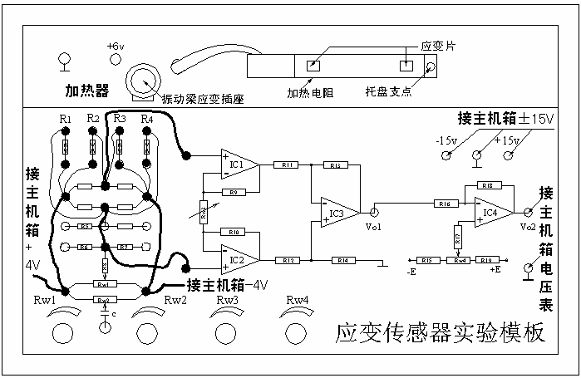

2. 放大器调零

在做实验一时，已经完成了放大器调零，所以不需要再进行放大器调零，即不需要再调节差分放大器的调零电位器RW4。

同时，为了比较全桥、半桥与单臂电桥的性能，不要再改变差分放大器的增益，即不要再调节差分放大器的增益电位器RW3。

如果没有做实验一，请参考实验一进行放大器调零。

3. 电桥调零

应变传感器的托盘上零负载，调节实验模板上的电桥平衡电位器RW1，使电压表显示为零（根据输出电压的大小，可依次选择电压表20 V档、2V档、200mV档调零）。

4. 应变片全桥实验

在应变传感器的托盘上放置一只砝码，读取电压表数值；

在实验测量中，根据输出电压的大小，选择合适的电压表量程（20 V档、2V档或200mV档）；

依次增加砝码、读取记录相应的电压表数值，直到200g（或500 g）砝码加完；

实验结果填入下表；

实验完毕，关闭电源。

|  |  |  |  |  |  |  |  |  |  |  |
| --- | --- | --- | --- | --- | --- | --- | --- | --- | --- | --- |
| 重量(g) |  |  |  |  |  |  |  |  |  |  |
| 电压(mv) |  |  |  |  |  |  |  |  |  |  |

### 五、实验数据记录及分析

实验数据记录如下表：

|  |  |  |  |  |  |  |  |  |  |  |
| --- | --- | --- | --- | --- | --- | --- | --- | --- | --- | --- |
| 重量(g) | 20 | 40 | 60 | 80 | 100 | 120 | 140 | 160 | 180 | 200 |
| 电压(mv) | 13.4 | 26.2 | 39.2 | 52.2 | 65.2 | 78.5 | 91.6 | 104.7 | 117.8 | 130.9 |

实验曲线如下图：

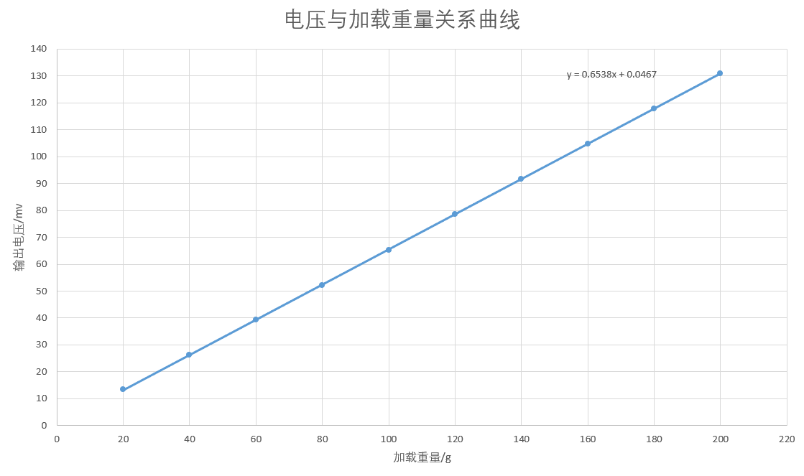

分析：从图中可以看出，输出电压与加载重量基本成线性关系，根据表中数据计算系统的灵敏度 $S= {∆U}/{∆W}$（$∆U$ 为输出电压变化量， $∆W$ 为重量变化量）和非线性误差 $δ = \frac{∆y_{max}}{y_{FS}}×100\%$，式中 $∆y_{max}$ 为输出值与拟合直线的最大偏差， $y_{FS}$ 为满量程输出值，在此次实验中为130.9 $mv$。

$∆U=130.9 mv$, $∆W=200 g$

$$∴ S= \frac{130.9}{200}=0.6545 mv/g$$

$∆y_{max}=0.297 mv$, $y_{FS}=130.9 mv$

$$∴ δ= \frac{0.297}{130.9}*100\%=0.227\%$$

### 六、思考题

**1．测量中，当两组对边（如R1、R3为对边）电阻值R相同时，即R1＝R3，R2＝R4，而R1≠R2时，是否可以组成全桥：**

**（1）可以；**

**（2）不可以。**

**答：**不可以。

**2．某工程技术人员在进行材料拉力测试时，在棒材上贴了两组应变片，如下图，能否利用这四片应变片组成电桥？是否需要外加电阻？**

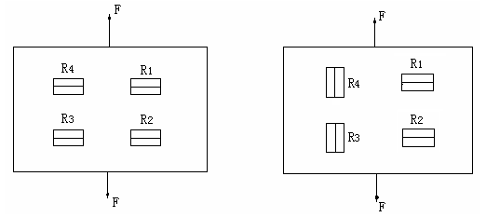

图3-93受拉力时应变式传感器圆周面展开图

**答：**能够利用它们组成电桥。对于左边一副图，可以任意选取两个电阻接入电桥的对边，则输出为两倍的横向应变，如果已知泊松比则可知纵向应变。对于右边的一幅图，可以选取 R3、R4 接入电桥对边，则输出为两倍的纵向应变。两种情况下都需要接入与应变片阻值相等的电阻组成电桥。

**3．金属箔式应变片单臂、半桥、全桥性能比较**

**基本原理如图3-4（a）、（b）、（c）。比较单臂、半桥、全桥输出时的灵敏度和非线性度，根据实验结果和理论分析，阐述原因，得出相应的结论。**

**注意：比较实验中，（a）、（b）、（c）放大电路的放大器增益必须相同。**

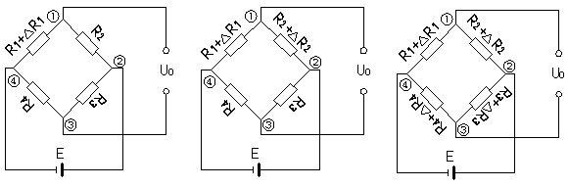

（a）单臂 （b）半桥 （c）全桥

图3-4 应变电桥

**答：**

根据实验结果可知：灵敏度：全桥>单臂

非线性度：单臂>全桥

理论上：灵敏度：单臂 $S= \frac{E}{4}$，全桥 $S=E$。

非线性度：单臂 $δ= \left|\frac{Kε}{2+ Kε}\right|×100\%$，全桥 $δ=0$。

原因：全桥能使相邻两臂的传感器有相同的温度特性，达到消除温度误差的 效果。同时还能消除非线性误差。

结论：利用差动技术，能有效地提高灵敏度、降低非线性误差、有效地补偿 温度误差。

**4．金属箔式应变片的温度影响**

**电阻应变片的温度影响主要有两个方面：敏感栅丝的温度系数，应变栅的线膨胀系数与弹性体（或被测试件）的线膨胀系数不一致而产生附加应变。当温度变化时，即使被测体受力状态不变，输出也会有变化。**

**（1）按照全桥性能实验步骤，将200g砝码放在砝码盘上，在数显表上读取数值Uo1；**

**（2）将主机箱中直流稳压电源＋5V、地（⊥）接于实验模板的加热器电源＋、地（⊥）插孔上，数分钟后待电压表显示基本稳定后，记下读数Uot ；**

**（3）（Uot —U01）即为温度变化的影响。**

**温度变化产生的相对误差：**

**（4）如何消除金属箔式应变片温度影响？**

**答：**利用温度补偿片或采用全桥测量。